5.2. Истечение через насадки
Насадком называется короткая цилиндрическая или нецилиндрическая труба длиной L_{н} = (3 … 5)d₀, присоединённая к отверстию (или отверстие в толстой стенке), работающая на выходе полным сечением. Различают насадки трёх типов - цилиндрические, конические и коноидальные. Рассмотрим истечение через цилиндрический насадок.
При входе в насадок струя сжимается, образуя сжатое сечение так же, как и при истечении через отверстие в тонкой стенке (сечение С - С, рис. 5.4). Затем струя постепенно расширяется до размеров отверстия, и выходит из насадка полным сечением. Такое движение жидкости в насадке называется безотрывным.
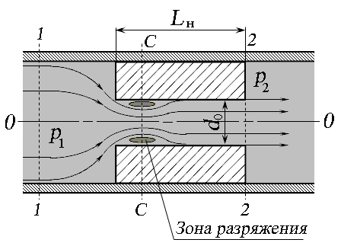
Рис. 5.4. Истечение через насадок

При истечении через насадок возникают следующие потери напора, отнесённые к скорости V₂ на выходе из насадка:
- такие же, как и при истечении через отверстие в тонкой стенке (от сечения 1 - 1 до сжатого сечения С - С)
$h_{т.с.}=\left(α_{С}+ζ_{т.с.}\right)\frac{V_{2}^{2}}{2g}$ ;
- местные потери, связанные с внезапным расширением потока от сечения С - С до живого сечения, в котором поток жидкости будет сформирован
$h_{вр}=ζ_{вр}\frac{V_{2}^{2}}{2g}$ ;
- потери напора по длине L_{н} насадка диаметром d₀
$h_{дл}=λ\frac{L_{н}}{d_{0}}\frac{{V_{2}}^{2}}{2g}$ .
Общие потери напора при истечении через насадок будут равны:
$h_{н}=\left(α_{С}+ζ_{т.с.}+ζ_{вр}+λ\frac{L_{н}}{d_{0}}\right)\frac{V_{2}^{2}}{2g}$ .
Составив уравнение Бернулли для сечений 1 - 1 и 2 - 2, получим ту же формулу для определения скорости истечения на выходе из насадка, что и для истечения через отверстие в тонкой стенке:
$V=φ_{н}\sqrt{\frac{2∆p}{ρ}}$ , (5.8)
$φ_{н}=\frac{1}{\sqrt{α_{С}+ζ_{т.с.}+ζ_{вр}+λ\frac{L_{н}}{d_{0}}}}$ .
где V₂ = V - средняя скорость жидкости на выходе из насадка;
φ_{н} - коэффициент скорости для истечения через насадок.
Расход жидкости при истечении через насадок определяют по той же формуле, что и для истечения через отверстия в тонкой стенке, но со своими коэффициентами скорости и расхода:
$Q=μ_{н}S_{0}\sqrt{\frac{2∆p}{ρ}}$ , (5.9)
где μ_{н} - коэффициент расхода при истечении через насадок, μ_{н} = ε_{н}φ_{н};
ε_{н} - коэффициент сжатия струи, равный отношению площади S_{стр} струи в живом сечении на выходе из насадка к площади S_{вых} самого выходного отверстия насадка, ε_{н} = $\frac{S_{стр}}{S_{вых}}$;
φ_{н} - коэффициент скорости при истечении через насадок.
Коэффициенты μ_{н} и φ_{н} определены по результатам экспериментальных исследований.
В сжатом сечении возникает кольцевая зона разряжения, за счёт которых происходит подсос жидкости при истечении через насадок. В результате этого скорость жидкости при истечении через насадок больше, чем при истечении через отверстие в тонкой стенке.
Недостаток давления (р_{ат} – р_{вак}) в зоне разряжения (в сжатом сечении) не должен быть меньше давления р_{нп} насыщенного пара. В противном случае происходит нарушение сплошности потока жидкости, что приводит к нарушению нормальной работы насадка. Определим р_{вак}, составив уравнение Бернулли для сечений С - С и 2 - 2 относительно плоскости сравнения 0 - 0, совпадающей с осью насадка:
$0-\frac{p_{вак}}{ρg}+\frac{{α_{С}V}_{С}^{2}}{2g}=0+\frac{p_{2}}{ρg}+\frac{{α_{2}V}_{2}^{2}}{2g}+\left(α_{С}+ζ_{т.с.}+ζ_{вр}+λ\frac{L_{н}}{d_{0}}\right)\frac{V_{2}^{2}}{2g}$ .
Учитывая, что α_{С} = α₂ ≈ 1, V_{C} = εV₂, потери по длине примерно равны нулю, получим:
$-\frac{p_{вак}}{ρg}+\frac{ε^{2}V_{2}^{2}}{2g}=\frac{p_{2}}{ρg}+\frac{V_{2}^{2}}{2g}+\left(ζ_{т.с.}+ζ_{вр}\right)\frac{V_{2}^{2}}{2g}$ ,
$-p_{вак}=p_{2}+ρ\left(1-ε^{2}\right)\frac{V_{2}^{2}}{2}+ρ\left(ζ_{т.с.}+ζ_{вр}\right)\frac{V_{2}^{2}}{2}$ .
По формуле (5.8) $V_{2}=φ_{н}\sqrt{\frac{2∆p}{ρ}}$ , $φ_{н}=\frac{1}{\sqrt{ζ_{т.с.}+ζ_{вр}}}$ . Тогда
$-p_{вак}=p_{2}+\frac{1-ε^{2}}{ζ_{т.с.}+ζ_{вр}}∆p+∆p$ . (5.10)
Коэффициент ζ_{вр} при внезапном расширении, отнесённый к скорости V₂, равен ζ_{вр} = ${\left(\frac{S_{2}}{S_{С}}- 1\right)}^{2}={\left(\frac{1}{ε}- 1\right)}^{2}$. Учитывая, что $∆p=p_{1}-p_{2}$, выражение (5.10) примет вид:
$-p_{вак}=p_{1}+K\left(p_{1}-p_{2}\right)$ , где $K=\frac{1-ε^{2}}{ζ_{т.с.}+{\left(\frac{1}{ε}- 1\right)}^{2}}$ . (5.11)
Для маловязких жидкостей (вода, бензин, керосин и т. д.) при значительных числах Рейнольдса (Re ≥ 10⁵), при полном и совершенном сжатии коэффициент K ≈ 1. Тогда значение вакуумметрического давления р_{вак} в сжатом сечении С - С:
$\left|p_{вак}\right|≤2p_{1}-p_{2}$ , или $p_{нп}≥p_{ат}-\left(2p_{1}-p_{2}\right)$ .
В случае, если $p_{ат}-p_{вак}≤p_{нп}$, насадок работает неполным сечением по типу истечения через отверстие в тонкой стенке.
Цилиндрический насадок (рис. 5.5) может быть внешним или внутренним. Расход через внешний цилиндрический насадок будет несколько больше, чем через внутренний, так как коэффициент расхода для внешнего насадка μ_{внеш} = 0,82, для внутреннего μ_{внутр} = 0,71.
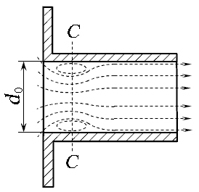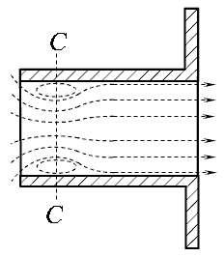
а) б)
Рис. 5.5. Цилиндрический насадок:
а) - внешний; б) - внутренний

Нецилиндрические насадки могут быть конически сходящиеся, конически расходящиеся и коноидальные (рис. 5.6).
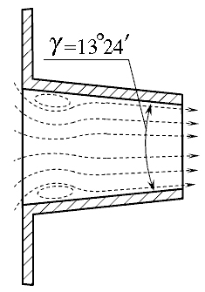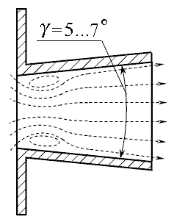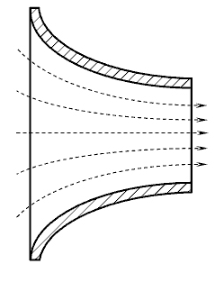
а) б) в)
Рис. 5.6. Нецилиндрические насадки:
а) - конически сходящиеся; б) - конически расходящиеся;
в) - коноидальные

Конически сходящиеся насадки имеют конусность γ = 13º24′, так как при таком значении конусности достигается максимальное значение коэффициента расхода μ_{к.с.} = 0,94. При таком угле конусности площадь сжатого сечения примерно равна площади выходного отверстия насадка. Выходящая из конического насадка струя характеризуется большой кинетической энергией, в связи с чем эти насадки применяют в соплах турбин, гидромониторах и пожарных брандспойтах.
Конически расходящиеся насадки характеризуются бόльшим значением вакуума в сжатом сечении, чем в цилиндрическом. Такие насадки применяют, если необходимо пропустить относительно большой расход жидкости при малых скоростях на выходе.
Коноидальные насадки имеют сложную форму, за счёт которой на входе в насадок отсутствует вакуумметрическое давление, и такие насадки работают полным сечением при любом перепаде давлений. Коноидальный насадок обеспечивает наибольшую скорость в выходном сечении, следовательно, максимальную кинетическую энергию.
В табл. 3 приведены значения коэффициентов ε_{н}, φ_{н} и μ_{н} для различных типов насадок.
Таблица 3
Значения коэффициентов истечения через насадки
при совершенном сжатии
Тип насадка | ε_{н} | φ_{н} | μ_{н}
Внешний цилиндрический | 1 | 0,82 | 0,82
Внутренний цилиндрический | 1 | 0,707 | 0,707
Конически расходящийся  (γ = 5 … 7º) | 1 | 0,45 … 0,5 | 0,45 …0,5 (по S_{вых})  1 … 1,05 (по S_{вх})
Конически сходящийся (γ = 13º24′) | 0,98 | 0,96 | 0,94
Коноидальные | 1 | 0,98 | 0,98

